FERIE Z SZACHAMI
Kudowa Zdrój, 20.01-27.01.2018r.

1. ORGANIZATORZY:
KS AZS Wratislavia (dawniej KS AZS Politechnika Wrocławska)

2. TERMIN I MIEJSCE:
20.01.2018r.-27.01.2018r.
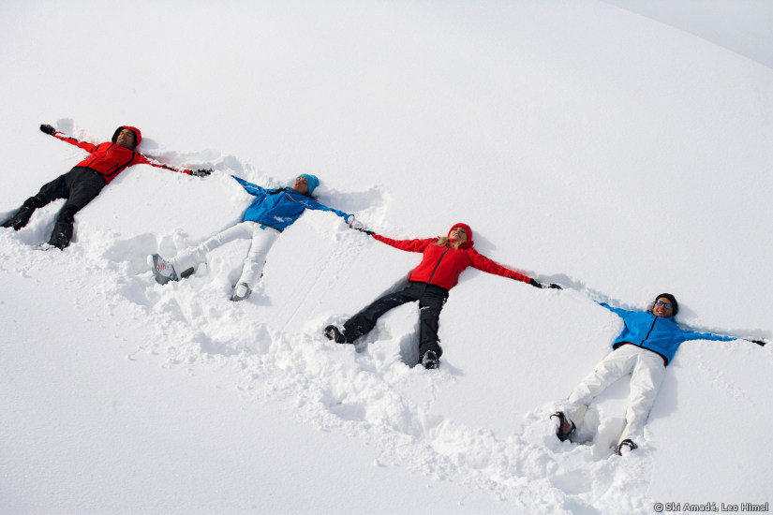
Hotel Uzdrowiskowy St. George Kudowa-Zdrój, ul. Kościuszki 180, www.kudowa.st-george.pl
- przyjazd w dniu 20.01.2018r. w godzinach popołudniowych
(wyżywienie od kolacji 20.01.2018r. do obiadu 27.01.2018r.)

3. WARUNKI UCZESTNICTWA:
- przesłanie zgłoszenia na adres: info@oboz-szachowy.pl do dnia 5 stycznia 2018r.
- przesłanie skanu karty obozowej na w/w adres e-mail bądź dostarczenie oryginału karty
do siedziby KS AZS Wratislavia, ul. Borowska 1-3, Wrocław do dnia 05 stycznia 2018r.
- wpłacenie zaliczki w wysokości 200 zł do dnia 05 stycznia 2018r., pozostałą kwotę do
dnia 15 stycznia 2018 na konto:
PeKaO nr 10 1240 6696 1111 0000 5616 3591 KS AZS Politechnika Wrocławska
ul. Na Grobli 30-32, 50-421 Wrocław - z dopiskiem szachy

4. WARUNKI FINANSOWE:
Cena obozu 950 zł obejmuje:
- dojazd z Wrocławia i do Wrocławia;
- zakwaterowanie i wyżywienie (3 posiłki) w Hotelu Uzdrowiskowym St. George
(pokoje 2,3, 4-osobowe z łazienkami);
- nieograniczony dostęp na kryty basen na terenie Ośrodka (wyjścia grupowe z opiekunami);
- przejazdy autokarem na stoki narciarskie w Zieleńcu (4 razy);
- ubezpieczenie NNW;
- ponadto: zajęcia szachowe, zajęcia sportowe, piesze wycieczki po okolicy, dyskotekę,
zjazdy na sankach.
- koszulki dla uczestników

Opłata nie zawiera:
- wpisowego do Turnieju Szachowego o Puchar Dolnośląskiego Związku Szachowego
(50 zł dla juniorów do rank.1600, 80 zł dla juniorów posiadających ranking FIDE
lub ranking PZSzach min. 1600)
- pakietu narciarskiego (320 zł za zjazdy z instruktorem 4 razy po 2h),
- wypożyczenia sprzętu narciarskiego (130 zł za komplet na 4 dni)

5. KONTAKT:
Szczegółowych informacji udziela Olga Lisowska tel. 698-024-599.

www.oboz-szachowy.pl oboz-szachowy.pl

FERIE Z SZACHAMI
Kudowa Zdrój, 20.01-27.01.2018r.

1. ORGANIZATORZY:
KS AZS Wratislavia (dawniej KS AZS Politechnika Wrocławska)

2. TERMIN I MIEJSCE:
20.01.2018r.-27.01.2018r.
Hotel Uzdrowiskowy St. George Kudowa-Zdrój, ul. Kościuszki 180, www.kudowa.st-george.pl
- przyjazd w dniu 20.01.2018r. w godzinach popołudniowych
(wyżywienie od kolacji 20.01.2018r. do obiadu 27.01.2018r.)

3. WARUNKI UCZESTNICTWA:
- przesłanie zgłoszenia na adres: info@oboz-szachowy.pl do dnia 5 stycznia 2018r.
- przesłanie skanu karty obozowej na w/w adres e-mail bądź dostarczenie oryginału karty
do siedziby KS AZS Wratislavia, ul. Borowska 1-3, Wrocław do dnia 05 stycznia 2018r.
- wpłacenie zaliczki w wysokości 200 zł do dnia 05 stycznia 2018r., pozostałą kwotę do
dnia 15 stycznia 2018 na konto:
PeKaO nr 10 1240 6696 1111 0000 5616 3591 KS AZS Politechnika Wrocławska
ul. Na Grobli 30-32, 50-421 Wrocław - z dopiskiem szachy

4. WARUNKI FINANSOWE:
Cena obozu 950 zł obejmuje:
- dojazd z Wrocławia i do Wrocławia;
- zakwaterowanie i wyżywienie (3 posiłki) w Hotelu Uzdrowiskowym St. George
(pokoje 2,3, 4-osobowe z łazienkami);
- nieograniczony dostęp na kryty basen na terenie Ośrodka (wyjścia grupowe z opiekunami);
- przejazdy autokarem na stoki narciarskie w Zieleńcu (4 razy);
- ubezpieczenie NNW;
- ponadto: zajęcia szachowe, zajęcia sportowe, piesze wycieczki po okolicy, dyskotekę,
zjazdy na sankach.
- koszulki dla uczestników

Opłata nie zawiera:
- wpisowego do Turnieju Szachowego o Puchar Dolnośląskiego Związku Szachowego
(50 zł dla juniorów do rank.1600, 80 zł dla juniorów posiadających ranking FIDE
lub ranking PZSzach min. 1600)
- pakietu narciarskiego (320 zł za zjazdy z instruktorem 4 razy po 2h),
- wypożyczenia sprzętu narciarskiego (130 zł za komplet na 4 dni)

5. KONTAKT:
Szczegółowych informacji udziela Olga Lisowska tel. 698-024-599.

www.oboz-szachowy.pl oboz-szachowy.pl

